**T.C.**

**İSTANBUL ESENYURT ÜNİVERSİTESİ**

**BİLGİSAYAR MÜHENDİSLİĞİ**

**KONU**

**ÖĞRENCİ OTOMASYON PROJESİ**

|  |  |  |
| --- | --- | --- |
| **Adı Soyadı** | : | **Batuhan Keçici** |

**Aralık 2018**

**Ana Menu:**

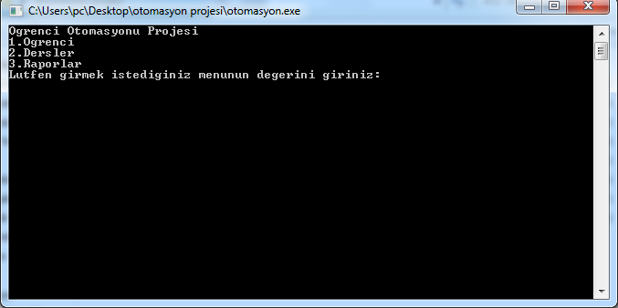

**Alt Menuler:**

**Öğrenci Menüsü:**

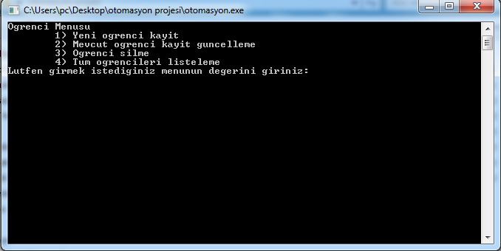

**Dersler Menüsü:**

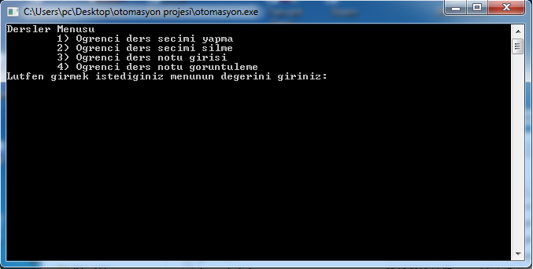

**Raporlar Menüsü:**

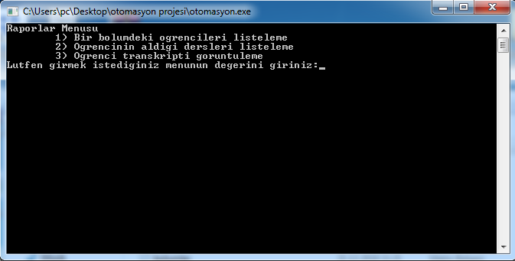

**Programda kullanılan methodlar ve fonksiyonların işlevi:**

**OgrencilerAta Methodu: Ogrencikayit.txt içine kayıt edilen öğrencilerin öğrenciler struct dizisine aktarılmasını sağlar.**

**YeniOgrenciKayit Methodu: Programa girilen öğrenci bilgilerini Ogrencikayit.txt dosyasına yazdırır.**

**MevcutOgrenciKayitGuncelleme Methodu: Önceden kayıt edilmiş bir öğrencinin bilgilerini güncelleyen method.**

**OgrenciSilme Methodu: Kayıt edilen bir öğrenciyi silmeye yarayan method.**

**TumOgrencileriListeleme Methodu: Kayıt edilmiş bütün öğrencileri ekrana yazdırır.**

**OgrenciDersSecimiYapma Methodu: Kayıt edilmiş öğrencilere ders seçimi yapmasını sağlar.**

**OgrenciDersSecimiSilme Methodu: Ders seçimi yapmış öğrencinin ders seçimini silmeyi sağlar.**

**OgrenciDersNotuGirisi Methodu: Ders seçimi yapmış öğrencinin seçmiş olduğu derslerden birine not girişi yapmasını sağlayan method.**

**OgrenciDersNotuGoruntuleme Methodu: Ogrencinin seçmiş olduğu derslere girilen notların ekrana yazdırıldığı method.**

**BirBolumdekiOgrencileriListeleme Methodu: Kullanıcının istediği bir bölümdeki öğrencilerin tamamını ekrana yazdırır.**

**OgrenciDersListeleme Methodu: Bir öğrencinin seçmiş olduğu bütün dersleri ekrana yazdırır.**

**OgrenciTranskriptGoruntuleme Methodu: Bir öğrencinin seçmiş olduğu derslerin hepsini ve girilen bütün notları ekrana yazdırır.**

**MenuDegerSecme Fonksiyonu: Kullanıcının menüler arasında dolaşmak için girmesi gereken değeri almaya yarayan fonksiyon.**

**MenuKontrol Fonksiyonu: Kullanıcıdan alınan değerleri hesaplayarak hangi menüye girilmesi gerektiğini belirleyen fonksiyon.**